**Správa Krkonošského národního parku**

Dobrovského 3, 543 01 Vrchlabí IČ: 00088455, DIČ: CZ00088455

Bankovní spojení:

tel.: (+420) 499 456 111, fax: (+420) 499 422 095

e-mail: [podatelna@krnap.cz,](mailto:podatelna@krnap.cz) [www.krnap.cz](http://www.krnap.cz/)

Dodavatel: Kracík Petr 179

Benecko 51237

IČ: 42190916

**Objednávka č. OBJR-33-242/2024 Nadřazený dokument č. SMLR-30-5/2024**

**Dodací adresa:** *(je-li odlišná od sídla Správy KRNAP)*

**Předmět objednávky:**

N006/24/V00009902 - Těžba dříví s přiblížením lesní lanovkou na UP 33 dle ZL 07/33/7/2024

**Datum plnění od: 6.5.2024 Datum plnění do: 20.6.2024**

**Předběžná cena: 508 470,00 Kč** bez **DPH**

**Příjemce (útvar):** Územní pracoviště Špindlerův Mlýn

**Kontaktní osoba:**

**1 2**-**04**- **2024**

**Příkazce operace:** Menoušek Libor, Ing. Datum a podpis:........... P.$ského národního parku

oviště Špindlerův Mlýn 3.->

obrovského 3

**1 2**-**04**- **2024** 01 VRCHLABÍ

**Správce rozpočtu:** Datum a podpis:....................... 8455 DIČ: CZ000S8455

Objednávka je vyhotovena 2x - 1x pro odběratele, 1x pro dodavatele.

Na fakturu uveďte výše uvedené číslo objednávky, jinak nebude uhrazena.

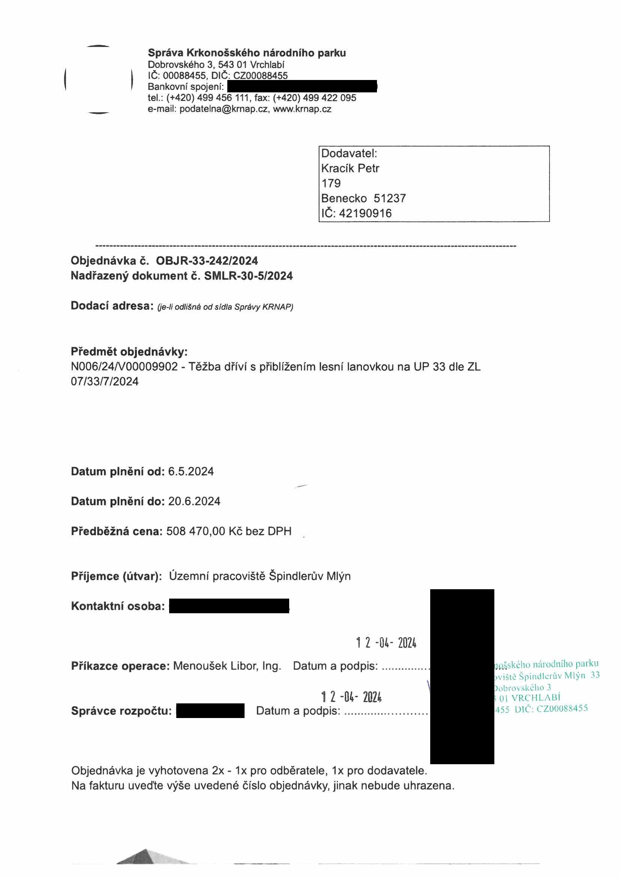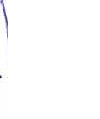

**Správa Krkonošského národního parku**

Dobrovského 3, 543 01 Vrchlabí IČ: 00088455, DIČ. CZ00088455

Bankovní spojeni:

tel (+420) 499 456 111, íax: (+420) 499 422 095

e-mail [podatelna@krnap.cz,](mailto:podatelna@krnap.cz) [www.krnap.cz](http://www.krnap.cz/)

Elektronické faktury zasílejte na adresu [faktury@krnap.cz](mailto:faktury@krnap.cz) Specifikace předmětu objednávky:

N006/24/V00009902 - Těžba dříví s přiblížením lesní lanovkou na UP 33 dle ZL 07/33/7/2024

V případě, že zhotovitel bude v prodlení s poskytnutím plnění (realizací požadovaných těžebních (pěstebních) činností) o více jak 7 kalendářních dnů oproti termínu stanovenému v prováděcí smlouvě, zavazuje se zhotovitel uhradit objednateli jednorázovou smluvní pokutu ve výši 3 % z celkové ceny za provedení těžebních činností uvedené v prováděcí smlouvě (zhotovitelem akceptované objednávce). Tím však jeho povinnost splnit dílo ve sjednaném rozsahu (provést těžební činnosti) není dotčena a dílo musí provést v dodatečně objednatelem stanovené přiměřené lhůtě. Dobu plnění je možné upravit dohodou smluvních stran, pokud nastanou okolnosti vylučující provedení díla ve sjednaném termínu.

Zhotovitel je rovněž povinen uhradit objednateli smluvní pokutu ve výši 3% z celkové ceny plnění dle prováděcí smlouvy též v případě, že podstatným způsobem poruší svoje povinnosti stanovené touto dohodou, příp. prováděcí smlouvou.

Změny této objednávky mohou být pouze písemně odsouhlasené oběma stranami.

Dodavatel souhlasí se zveřejněním této objednávky v registru smluv, je-li výše objednávky vyšši něž 50 tisíc Kč bez DPH.

V ............. dne

Souhlasím Za dodavatele: Kracik Petr

179

Benecko 51237 IČ:42190916

Jméno a příjmení podepisujícího, pozice:

Podpis;

